“をるくする”～やをし、ちりをえるのチカラ～をっていますか？

どうしたらやがるかな？　いことをしてしまったもちれるってどんなだろう？

たちにできることはかな？　　　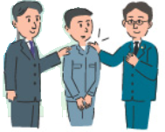　　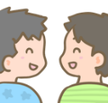　　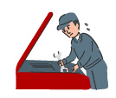

それぞれがえ、さなことでもいいからかしてみよう・・それが“をるくする”です。

“をるくする”コンテストとは？

|  |  |
| --- | --- |
| テーマ | “をるくする”“のをまえ、あなたがのやのでしたことをに、**・のないづくりや・をしたのちりについて**えたこと、じたことなどをにいてみてください。 |
| の | ４００めに３から５（タイトル・・む） |
|  | のにしてください。 |
| めり | (　　) |
|  | * はの１０、の１０です。 * 、びにはとをします。 * のからになをのコンテストにします。 * のは１１ころです。 |
|  | にをしげます。 |
| その | * には、・・・をずいてください。 * したはしません。 * コンテストのびのを、びとともに、、インターネットでするがあります。 |
| **H:\chi140_Common\400民活\資料・写真\更生ペンギンのホゴちゃん(保護局提供)\ホゴちゃん＆サラちゃん.pngおいわせ**  （　　　　　　　　　　　　　　　　　　　　　　　　　　）  ：　　　　　　　　　　　　　： | |